ТРЕНАЖЁР ИССЛЕДОВАТЕЛЯ T-x-y диаграмм

В.И. Луцык, Э.Р. Насрулин

Бурятский научный центр СО РАН, Отдел физических проблем
670047, ул. Сахьяновой, 8, Улан-Удэ, Россия; vluts@pres.bscnet.ru

Программа-тренажёр содержит базу моделей Т-х-у диаграмм солевых систем и базу моделей гипотетических Т-х-у диаграмм с разлагающимися (экзо- и эндо-) и инконгруэнтно плавящимися бинарными и тройными соединениями с аддитивным контуром поверхностей. При работе с реальными системами используется база дифрактограмм солей и их бинарных и тройных соединений. Пользователь строит предположение о топологии диаграммы, задаваемой «чёрным ящиком» компьютерной модели по информации об ограняющих ее бинарных системах. Для задаваемых составов генерируются модели термограмм. Высота пика ДТА сигнала определяется по фазе с максимальным приростом или убытием массы в соответствующем интервале температур. Появление расплава подтверждается скачком электропроводности. Имитируются рациональные способы исследования диаграмм (ПТГМ, определение нонвариантного состава и инконгруэнтно плавящегося соединения по Сусареву и Скрейнемакерсу-Смолянинову, аппроксимация ликвидуса по Шеффе-Новику, …).
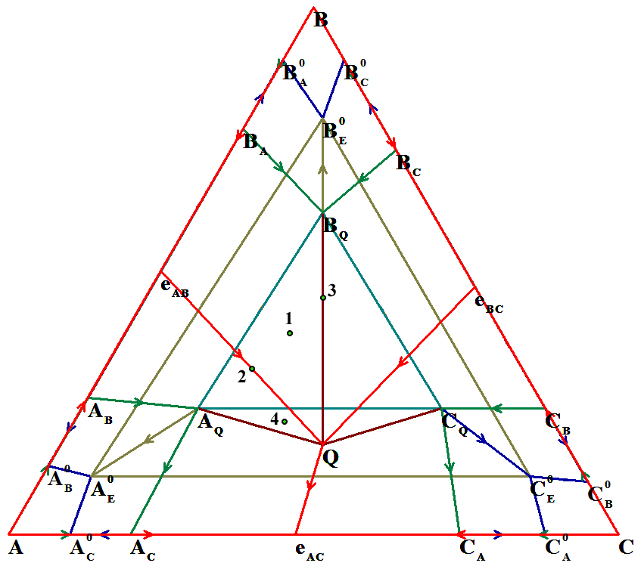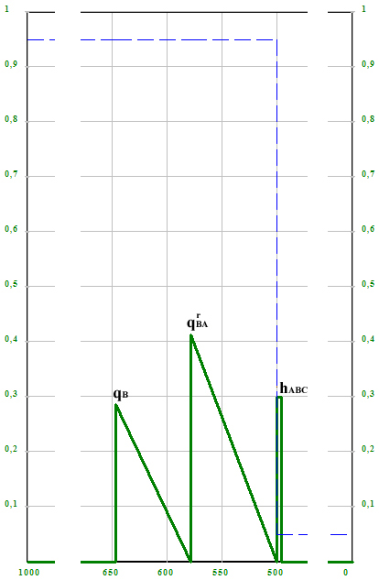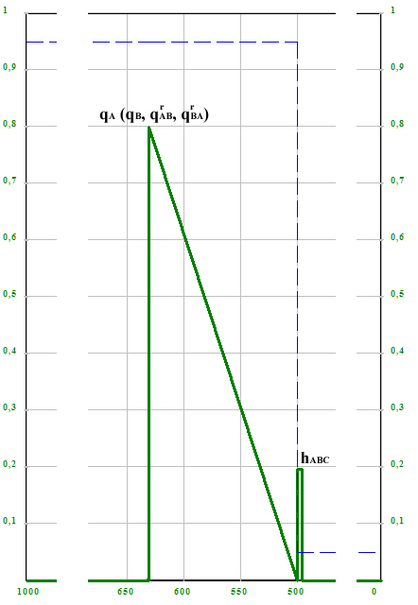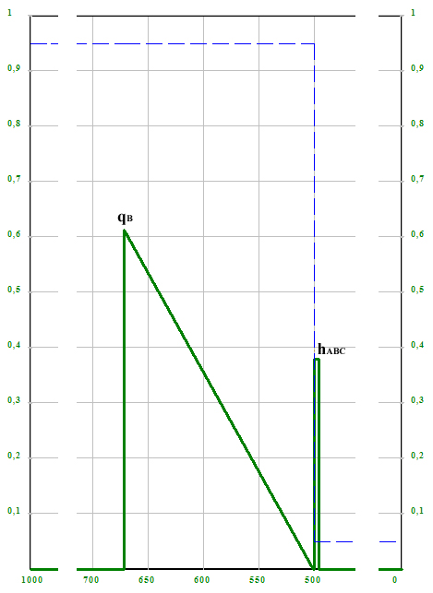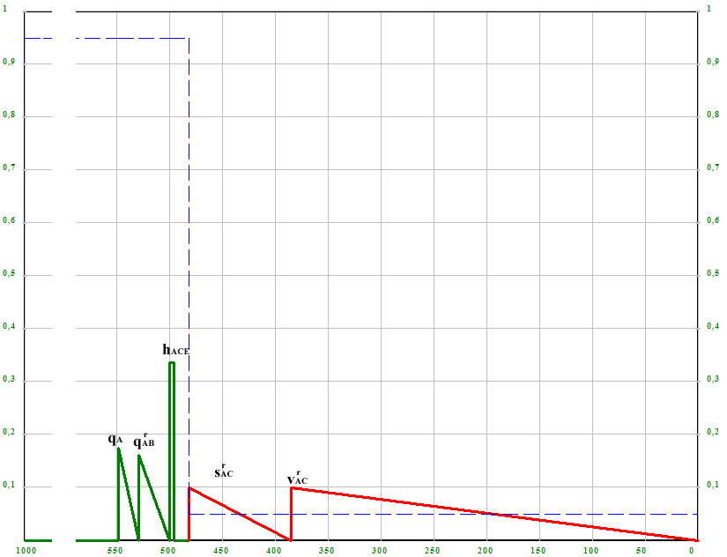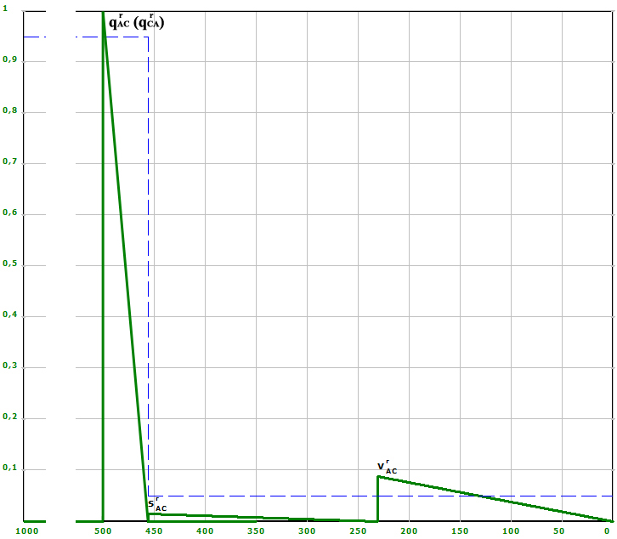
Рис. Тройная система с нонвариантной квазиперитектической перегруппировкой масс и имитационные термограммы для центров масс 1-4 и Q

